

**PLAN DE CLASE/NOTA TÉCNICA**

**NIVEL: SECUNDARIA**

**FECHA: 4 de noviembre del 2024**

**1.- NOMBRE DEL PROFESOR: Noemi Hernández Montiel**

**GRADO: 1 GRUPO: “A”**

**2.- ASIGNATURA: español 1**

**3.- TRIMESTRE: 1**

**4.- SEMANA: 11**

**5.- TIEMPO: 40 minutos**

**6.- TEMA: Repaso**

**7.- PROPÓSITOS: identificar las diferentes formas de hablar en obras literarias.**

**8.- CAMPO FORMATIVO:** (X) LENGUAJES. () SABERES Y PENSAMIENTO CIENTÍFICO. () ÉTICA, NATURALEZA Y SOCIEDAD. () DE LO HUMANO Y LO COMUNITARIO.

**9.- EJES ARTICULADORES:** () IGUALDAD DE GÉNERO. (x) INCLUSIÓN. () VIDA SALUDABLE. (X) PENSAMIENTO CRÍTICO (x) APROPIACIÓN DE LAS CULTURAS A TRÁVES DE LA LECTURA Y LA ESCRITURA. (x) INTERCULTURALIDAD CRÍTICA. () ARTES Y EXPERIENCIAS ESTÉTICAS.

**10.- CONTENIDOS: La diversidad de lenguas y su uso en la comunicación familiar, escolar y comunitaria.**

**11.-PDA: Reconoce la riqueza lingüística de México y el mundo a partir de obras literarias procedentes de distintas culturas.**

**12.- RECURSOS: Notas técnicas.**

**13.- MATERIALES:** Cuaderno, lápices, colores, plataforma

**14.- INICIO:** Se saludará a los alumnos y se les pasará lista.

**15.- DESARROLLO: Los alumnos realizaran la página 74 y 75.**

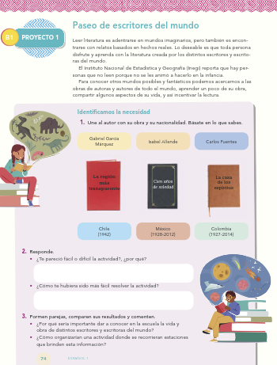

**16.- CIERRE: Para continuar los alumnos realizaran la actividad 76 y 77 para retroalimentar los temas vistos.**

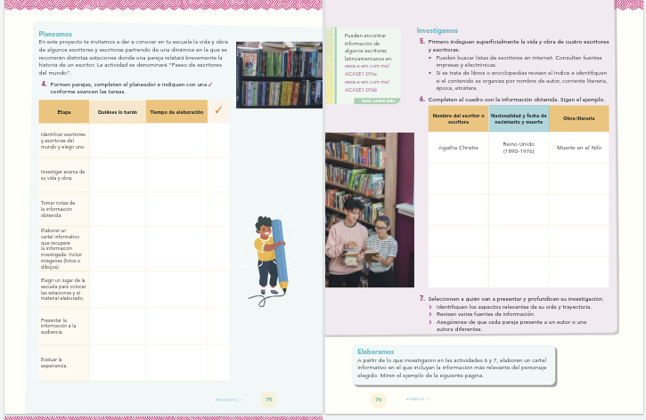

**Actividad y Tipo de organización: Individual () Equipo (x) Grupal (*)**

Por fila pasará a revisión para sello o firma de la profesora

**17.- EVALUACIÓN: Autoevaluación (*) Coevaluación () Heteroevaluación (*)**

**ACTITUDINAL:** Cumple con su asistencia y participación

**CONCEPTUAL:** Se entendieron los conceptos e ideas planteadas a los alumnos

**PROCEDIMENTAL:** Se llevó a cabo la información en manera adecuada y ordenada

**18.- TAREA: NO hay tarea**



**PLAN DE CLASE/NOTA TÉCNICA**

**NIVEL: SECUNDARIA**

**FECHA: 5 de noviembre del 2024**

**1.- NOMBRE DEL PROFESOR: Noemi Hernández Montiel**

**GRADO: 1 GRUPO: “A”**

**2.- ASIGNATURA: español 1**

**3.- TRIMESTRE: 1**

**4.- SEMANA: 11**

**5.- TIEMPO: 40 minutos**

**6.- TEMA: fabulas, mitos y leyendas**

**7.- PROPÓSITOS: identificar las diferentes formas de hablar en obras literarias.**

**8.- CAMPO FORMATIVO:** (X) LENGUAJES. () SABERES Y PENSAMIENTO CIENTÍFICO. () ÉTICA, NATURALEZA Y SOCIEDAD. () DE LO HUMANO Y LO COMUNITARIO.

**9.- EJES ARTICULADORES:** () IGUALDAD DE GÉNERO. (x) INCLUSIÓN. () VIDA SALUDABLE. (X) PENSAMIENTO CRÍTICO (x) APROPIACIÓN DE LAS CULTURAS A TRÁVES DE LA LECTURA Y LA ESCRITURA. (x) INTERCULTURALIDAD CRÍTICA. () ARTES Y EXPERIENCIAS ESTÉTICAS.

**10.- CONTENIDOS: La diversidad de lenguas y su uso en la comunicación familiar, escolar y comunitaria.**

**11.-PDA: Reconoce la riqueza lingüística de México y el mundo a partir de obras literarias procedentes de distintas culturas.**

**12.- RECURSOS: Notas técnicas.**

**13.- MATERIALES:** Cuaderno, lápices, colores, plataforma

**14.- INICIO:** Se saludará a los alumnos y se les pasará lista.

**15.- DESARROLLO: Los alumnos realizaran la actividad de evaluación de la página 78 y 79.**

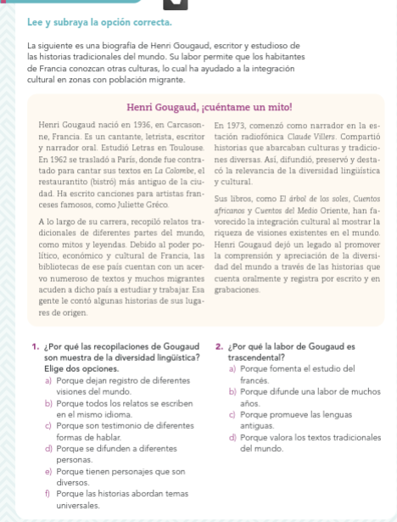

**16.- CIERRE: Para continuar los alumnos realizaran las actividades de retroalimentación de la página 79**

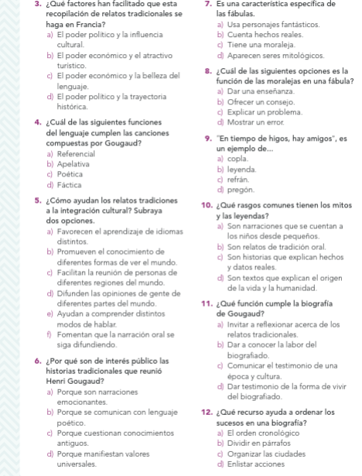

**Actividad y Tipo de organización: Individual () Equipo (x) Grupal (*)**

Por fila pasará a revisión para sello o firma de la profesora

**17.- EVALUACIÓN: Autoevaluación (*) Coevaluación () Heteroevaluación (*)**

**ACTITUDINAL:** Cumple con su asistencia y participación

**CONCEPTUAL:** Se entendieron los conceptos e ideas planteadas a los alumnos

**PROCEDIMENTAL:** Se llevó a cabo la información en manera adecuada y ordenada

**18.- TAREA: NO hay tarea**



**PLAN DE CLASE/NOTA TÉCNICA**

**NIVEL: SECUNDARIA**

**FECHA: 6 de Noviembre del 2024**

**1.- NOMBRE DEL PROFESOR: Noemi Hernández Montiel**

**GRADO: 1 GRUPO: “A”**

**2.- ASIGNATURA: español 1**

**3.- TRIMESTRE: 1**

**4.- SEMANA: 11**

**5.- TIEMPO: 40 minutos**

**6.- TEMA: fabulas, mitos y leyendas**

**7.- PROPÓSITOS: identificar las diferentes formas de hablar en obras literarias.**

**8.- CAMPO FORMATIVO:** (X) LENGUAJES. () SABERES Y PENSAMIENTO CIENTÍFICO. () ÉTICA, NATURALEZA Y SOCIEDAD. () DE LO HUMANO Y LO COMUNITARIO.

**9.- EJES ARTICULADORES:** () IGUALDAD DE GÉNERO. (x) INCLUSIÓN. () VIDA SALUDABLE. (X) PENSAMIENTO CRÍTICO (x) APROPIACIÓN DE LAS CULTURAS A TRÁVES DE LA LECTURA Y LA ESCRITURA. (x) INTERCULTURALIDAD CRÍTICA. () ARTES Y EXPERIENCIAS ESTÉTICAS.

**10.- CONTENIDOS: La diversidad de lenguas y su uso en la comunicación familiar, escolar y comunitaria.**

**11.-PDA: Reconoce la riqueza lingüística de México y el mundo a partir de obras literarias procedentes de distintas culturas.**

**12.- RECURSOS: Notas técnicas.**

**13.- MATERIALES:** Cuaderno, lápices, colores, plataforma

**14.- INICIO:** Se saludará a los alumnos y se les pasará lista.

**15.- DESARROLLO: Los alumnos realizaran en su cuaderno el apunte:**

**¿Qué es la diversidad étnica en México?**

**Eso quiere decir que la diversidad cultural en México es el resultado del encuentro de diferentes grupos humanos a través de su historia. Según el INEGI, en nuestro país habitan más de siete millones de pobladores indígenas, distribuidos en más de 60 grupos originarios.**

¿Cuáles son las diversidades culturales de México?

Actualmente, en México se mantienen 68 pueblos indígenas, cada uno con su lenguaje, costumbres y creencias características. Además, están organizados en 11 ramas lingüísticas que se componen de 364 variantes dialectales. Asimismo, más de 25 millones de personas (21% de la población) se identifica como indígena.

**¿Qué es la diversidad lingüística en México?**

**A la existencia de distintas lenguas se le denomina diversidad lingüística. Se ha calculado que en el mundo se hablan cerca de 7 mil lenguas, además de aproximadamente 3 mil lenguas de señas mediante las que se comunican las comunidades de sordos. ¡Es decir que existen hasta 10 mil lenguas en el mundo!**

**16.- CIERRE: Los alumnos observaran el video sobre**

<https://www.youtube.com/watch?v=aqBJVGyQ2kc>

[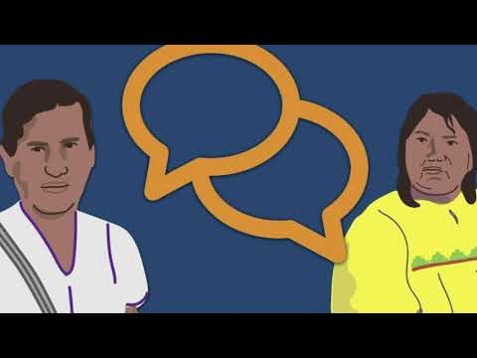](https://www.youtube.com/watch?v=aqBJVGyQ2kc)

**Actividad y Tipo de organización: Individual () Equipo (x) Grupal (*)**

Por fila pasará a revisión para sello o firma de la profesora

**17.- EVALUACIÓN: Autoevaluación (*) Coevaluación () Heteroevaluación (*)**

**ACTITUDINAL:** Cumple con su asistencia y participación

**CONCEPTUAL:** Se entendieron los conceptos e ideas planteadas a los alumnos

**PROCEDIMENTAL:** Se llevó a cabo la información en manera adecuada y ordenada

**18.- TAREA: NO hay tarea**



**PLAN DE CLASE/NOTA TÉCNICA**

**NIVEL: SECUNDARIA**

**FECHA: 7 de Noviembre del 2024**

**1.- NOMBRE DEL PROFESOR: Noemi Hernández Montiel**

**GRADO: 1 GRUPO: “A”**

**2.- ASIGNATURA: español 1**

**3.- TRIMESTRE: 1**

**4.- SEMANA: 11**

**5.- TIEMPO: 40 minutos**

**6.- TEMA: Proyectos**

**7.- PROPÓSITOS: identificar las diferentes formas de hablar en obras literarias.**

**8.- CAMPO FORMATIVO:** (X) LENGUAJES. () SABERES Y PENSAMIENTO CIENTÍFICO. () ÉTICA, NATURALEZA Y SOCIEDAD. () DE LO HUMANO Y LO COMUNITARIO.

**9.- EJES ARTICULADORES:** () IGUALDAD DE GÉNERO. (x) INCLUSIÓN. () VIDA SALUDABLE. (X) PENSAMIENTO CRÍTICO (x) APROPIACIÓN DE LAS CULTURAS A TRÁVES DE LA LECTURA Y LA ESCRITURA. (x) INTERCULTURALIDAD CRÍTICA. () ARTES Y EXPERIENCIAS ESTÉTICAS.

**10.- CONTENIDOS: La diversidad de lenguas y su uso en la comunicación familiar, escolar y comunitaria.**

**11.-PDA: Reconoce la riqueza lingüística de México y el mundo a partir de obras literarias procedentes de distintas culturas.**

**12.- RECURSOS: Notas técnicas.**

**13.- MATERIALES:** Cuaderno, lápices, colores, plataforma

**14.- INICIO:** Se saludará a los alumnos y se les pasará lista.

**15.- DESARROLLO: Los alumnos observaran el video sobre:**

<https://www.youtube.com/watch?v=COLJ-oXwB70>

[](https://www.youtube.com/watch?v=COLJ-oXwB70)

**16.- CIERRE: Los alumnos anotaran sobre el tema sus ideas claves que rescataron del video.**

**Actividad y Tipo de organización: Individual () Equipo (x) Grupal (*)**

Por fila pasará a revisión para sello o firma de la profesora

**17.- EVALUACIÓN: Autoevaluación (*) Coevaluación () Heteroevaluación (*)**

**ACTITUDINAL:** Cumple con su asistencia y participación

**CONCEPTUAL:** Se entendieron los conceptos e ideas planteadas a los alumnos

**PROCEDIMENTAL:** Se llevó a cabo la información en manera adecuada y ordenada

**18.- TAREA: NO hay tarea**

LIC.NOEMI HERNANDEZ MONTIEL LIC.ANA LILA HERNADEZ SANCHEZ

DIRECCION ACADEMICA



**PLAN DE CLASE/NOTA TÉCNICA**

**NIVEL: SECUNDARIA**

**FECHA: 8 de Noviembre del 2024**

**1.- NOMBRE DEL PROFESOR: Noemi Hernández Montiel**

**GRADO: 1 GRUPO: “A”**

**2.- ASIGNATURA: español 1**

**3.- TRIMESTRE: 1**

**4.- SEMANA: 11**

**5.- TIEMPO: 40 minutos**

**6.- TEMA: fabulas, mitos y leyendas**

**7.- PROPÓSITOS: identificar las diferentes formas de hablar en obras literarias.**

**8.- CAMPO FORMATIVO:** (X) LENGUAJES. () SABERES Y PENSAMIENTO CIENTÍFICO. () ÉTICA, NATURALEZA Y SOCIEDAD. () DE LO HUMANO Y LO COMUNITARIO.

**9.- EJES ARTICULADORES:** () IGUALDAD DE GÉNERO. (x) INCLUSIÓN. () VIDA SALUDABLE. (X) PENSAMIENTO CRÍTICO (x) APROPIACIÓN DE LAS CULTURAS A TRÁVES DE LA LECTURA Y LA ESCRITURA. (x) INTERCULTURALIDAD CRÍTICA. () ARTES Y EXPERIENCIAS ESTÉTICAS.

**10.- CONTENIDOS: La diversidad de lenguas y su uso en la comunicación familiar, escolar y comunitaria.**

**11.-PDA: Reconoce la riqueza lingüística de México y el mundo a partir de obras literarias procedentes de distintas culturas.**

**12.- RECURSOS: Notas técnicas.**

**13.- MATERIALES:** Cuaderno, lápices, colores, plataforma

**14.- INICIO:** Se saludará a los alumnos y se les pasará lista.

**15.- DESARROLLO: Los alumnos onservaran el video sore la lingüística de México**

<https://www.youtube.com/watch?v=TYQG3GaouZI>

[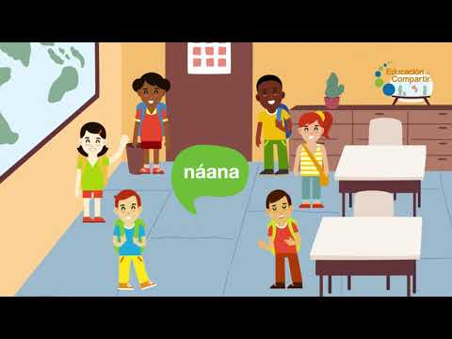](https://www.youtube.com/watch?v=TYQG3GaouZI)

**16.- CIERRE: Para continuar los alumnos realizaran la actividad de retroalimentación de las paginas 82 y 83 .**

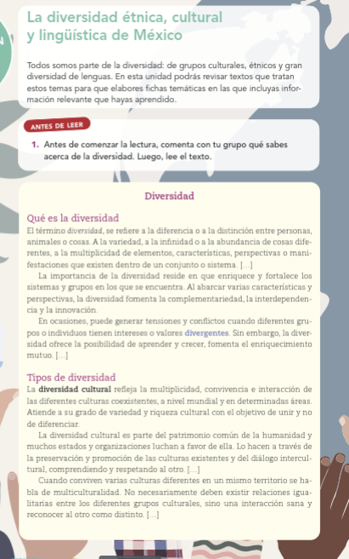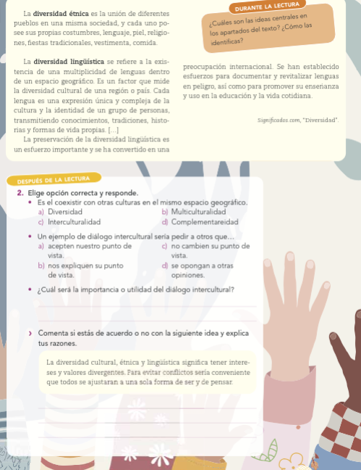

**Actividad y Tipo de organización: Individual () Equipo (x) Grupal (*)**

Por fila pasará a revisión para sello o firma de la profesora

**17.- EVALUACIÓN: Autoevaluación (*) Coevaluación () Heteroevaluación (*)**

**ACTITUDINAL:** Cumple con su asistencia y participación

**CONCEPTUAL:** Se entendieron los conceptos e ideas planteadas a los alumnos

**PROCEDIMENTAL:** Se llevó a cabo la información en manera adecuada y ordenada

**18.- TAREA: NO hay tarea**



**PLAN DE CLASE/NOTA TÉCNICA**

**NIVEL: SECUNDARIA**

**FECHA: 11 de Noviembre del 2024**

**1.- NOMBRE DEL PROFESOR: Noemi Hernández Montiel**

**GRADO: 1 GRUPO: “A”**

**2.- ASIGNATURA: español 1**

**3.- TRIMESTRE: 1**

**4.- SEMANA: 12**

**5.- TIEMPO: 40 minutos**

**6.- TEMA: Selección de textos**

**7.- PROPÓSITOS: identificar las diferentes formas de hablar en obras literarias.**

**8.- CAMPO FORMATIVO:** (X) LENGUAJES. () SABERES Y PENSAMIENTO CIENTÍFICO. () ÉTICA, NATURALEZA Y SOCIEDAD. () DE LO HUMANO Y LO COMUNITARIO.

**9.- EJES ARTICULADORES:** () IGUALDAD DE GÉNERO. (x) INCLUSIÓN. () VIDA SALUDABLE. (X) PENSAMIENTO CRÍTICO (x) APROPIACIÓN DE LAS CULTURAS A TRÁVES DE LA LECTURA Y LA ESCRITURA. (x) INTERCULTURALIDAD CRÍTICA. () ARTES Y EXPERIENCIAS ESTÉTICAS.

**10.- CONTENIDOS: La diversidad de lenguas y su uso en la comunicación familiar, escolar y comunitaria.**

**11.-PDA: Reconoce la riqueza lingüística de México y el mundo a partir de obras literarias procedentes de distintas culturas.**

**12.- RECURSOS: Notas técnicas.**

**13.- MATERIALES:** Cuaderno, lápices, colores, plataforma

**14.- INICIO:** Se saludará a los alumnos y se les pasará lista.

**15.- DESARROLLO: los alumnos realizaran el apunte de selección de textos.**

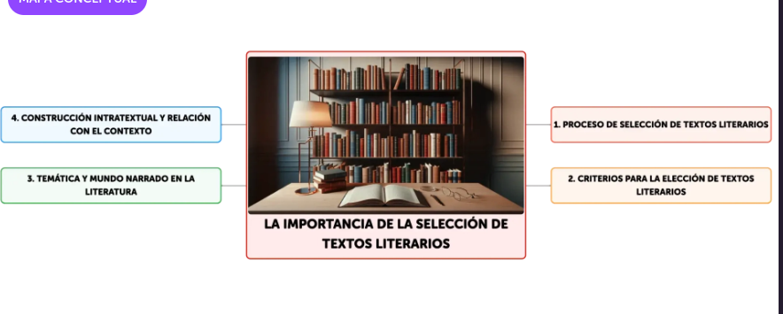

**16.- CIERRE: Para continuar los alumnos anotaran los mapas conceptuales.**

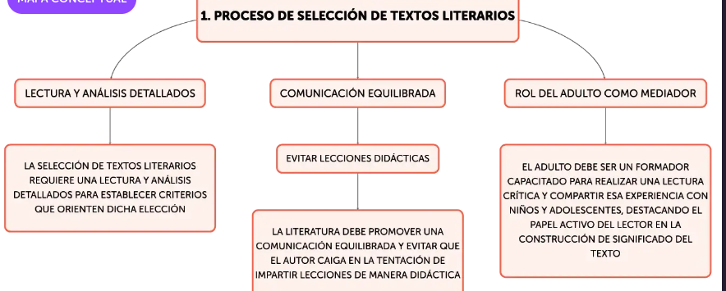

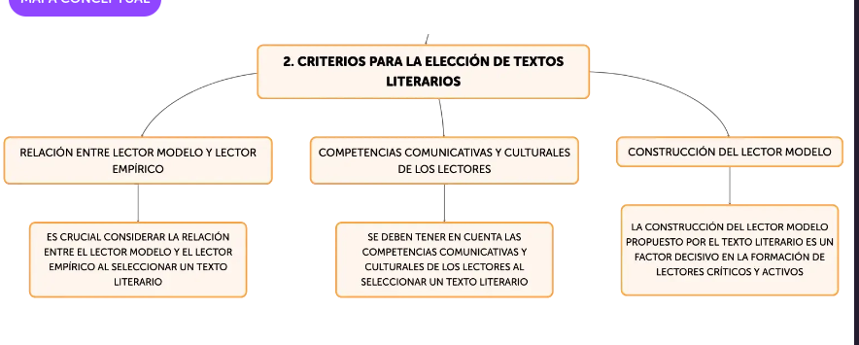

**Actividad y Tipo de organización: Individual () Equipo (x) Grupal (*)**

Por fila pasará a revisión para sello o firma de la profesora

**17.- EVALUACIÓN: Autoevaluación (*) Coevaluación () Heteroevaluación (*)**

**ACTITUDINAL:** Cumple con su asistencia y participación

**CONCEPTUAL:** Se entendieron los conceptos e ideas planteadas a los alumnos

**PROCEDIMENTAL:** Se llevó a cabo la información en manera adecuada y ordenada

**18.- TAREA: NO hay tarea**



**PLAN DE CLASE/NOTA TÉCNICA**

**NIVEL: SECUNDARIA**

**FECHA: 12 de Noviembre del 2024**

**1.- NOMBRE DEL PROFESOR: Noemi Hernández Montiel**

**GRADO: 1 GRUPO: “A”**

**2.- ASIGNATURA: español 1**

**3.- TRIMESTRE: 1**

**4.- SEMANA: 12**

**5.- TIEMPO: 40 minutos**

**6.- TEMA: Selección de textos**

**7.- PROPÓSITOS: identificar las diferentes formas de hablar en obras literarias.**

**8.- CAMPO FORMATIVO:** (X) LENGUAJES. () SABERES Y PENSAMIENTO CIENTÍFICO. () ÉTICA, NATURALEZA Y SOCIEDAD. () DE LO HUMANO Y LO COMUNITARIO.

**9.- EJES ARTICULADORES:** () IGUALDAD DE GÉNERO. (x) INCLUSIÓN. () VIDA SALUDABLE. (X) PENSAMIENTO CRÍTICO (x) APROPIACIÓN DE LAS CULTURAS A TRÁVES DE LA LECTURA Y LA ESCRITURA. (x) INTERCULTURALIDAD CRÍTICA. () ARTES Y EXPERIENCIAS ESTÉTICAS.

**10.- CONTENIDOS: La diversidad de lenguas y su uso en la comunicación familiar, escolar y comunitaria.**

**11.-PDA: Reconoce la riqueza lingüística de México y el mundo a partir de obras literarias procedentes de distintas culturas.**

**12.- RECURSOS: Notas técnicas.**

**13.- MATERIALES:** Cuaderno, lápices, colores, plataforma

**14.- INICIO:** Se saludará a los alumnos y se les pasará lista.

**15.- DESARROLLO: Para continuar los alumnos realizaran la lectura de la pagina 84 y acompletaran el mapa concpetual .**

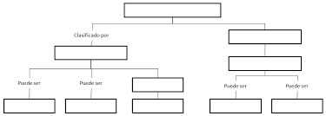

**16.- CIERRE: Para continuar los alumnos realizaran la actividad de retroalimentación actividad 1 pagina 84**

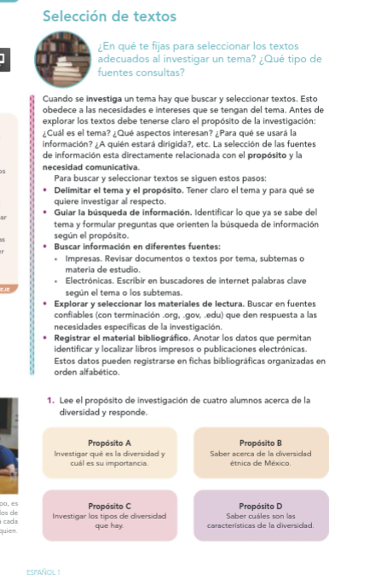

**Actividad y Tipo de organización: Individual () Equipo (x) Grupal (*)**

Por fila pasará a revisión para sello o firma de la profesora

**17.- EVALUACIÓN: Autoevaluación (*) Coevaluación () Heteroevaluación (*)**

**ACTITUDINAL:** Cumple con su asistencia y participación

**CONCEPTUAL:** Se entendieron los conceptos e ideas planteadas a los alumnos

**PROCEDIMENTAL:** Se llevó a cabo la información en manera adecuada y ordenada

**18.- TAREA: NO hay tarea**



**PLAN DE CLASE/NOTA TÉCNICA**

**NIVEL: SECUNDARIA**

**FECHA: 13 de noviembre del 2024**

**1.- NOMBRE DEL PROFESOR: Noemi Hernández Montiel**

**GRADO: 1 GRUPO: “A”**

**2.- ASIGNATURA: español 1**

**3.- TRIMESTRE: 1**

**4.- SEMANA: 12**

**5.- TIEMPO: 40 minutos**

**6.- TEMA: Seleccion de textos**

**7.- PROPÓSITOS: identificar las diferentes formas de hablar en obras literarias.**

**8.- CAMPO FORMATIVO:** (X) LENGUAJES. () SABERES Y PENSAMIENTO CIENTÍFICO. () ÉTICA, NATURALEZA Y SOCIEDAD. () DE LO HUMANO Y LO COMUNITARIO.

**9.- EJES ARTICULAD**

**ORES:** () IGUALDAD DE GÉNERO. (x) INCLUSIÓN. () VIDA SALUDABLE. (X) PENSAMIENTO CRÍTICO (x) APROPIACIÓN DE LAS CULTURAS A TRÁVES DE LA LECTURA Y LA ESCRITURA. (x) INTERCULTURALIDAD CRÍTICA. () ARTES Y EXPERIENCIAS ESTÉTICAS.

**10.- CONTENIDOS: La diversidad de lenguas y su uso en la comunicación familiar, escolar y comunitaria.**

**11.-PDA: Reconoce la riqueza lingüística de México y el mundo a partir de obras literarias procedentes de distintas culturas.**

**12.- RECURSOS: Notas técnicas.**

**13.- MATERIALES:** Cuaderno, lápices, colores, plataforma

**14.- INICIO:** Se saludará a los alumnos y se les pasará lista.

**15.- DESARROLLO: Los alumnos realizaran la actividad 2 de la página 85 para retroalimentar el tema.**

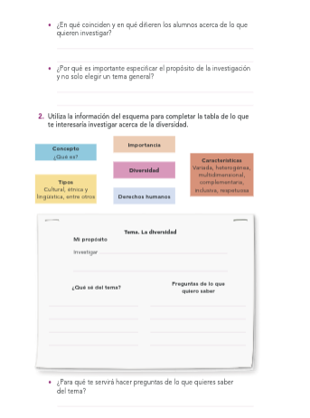

**16.- CIERRE: Para continuar los alumnos realizaran la actividad.**

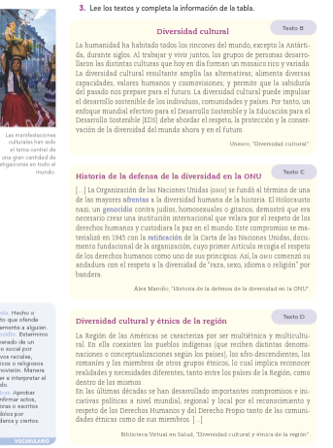

**Actividad y Tipo de organización: Individual () Equipo (x) Grupal (*)**

Por fila pasará a revisión para sello o firma de la profesora

**17.- EVALUACIÓN: Autoevaluación (*) Coevaluación () Heteroevaluación (*)**

**ACTITUDINAL:** Cumple con su asistencia y participación

**CONCEPTUAL:** Se entendieron los conceptos e ideas planteadas a los alumnos

**PROCEDIMENTAL:** Se llevó a cabo la información en manera adecuada y ordenada

**18.- TAREA: NO hay tarea**

LIC.NOEMI HERNANDEZ MONTIEL LIC.ANA LILA HERNADEZ SANCHEZ

DIRECCION ACADEMICA



**PLAN DE CLASE/NOTA TÉCNICA**

**NIVEL: SECUNDARIA**

**FECHA: 14 de noviembre del 2024**

**1.- NOMBRE DEL PROFESOR: Noemi Hernández Montiel**

**GRADO: 1 GRUPO: “A”**

**2.- ASIGNATURA: español 1**

**3.- TRIMESTRE: 1**

**4.- SEMANA: 12**

**5.- TIEMPO: 40 minutos**

**6.- TEMA: Lectura**

**7.- PROPÓSITOS: Reconocer la riqueza de la diversidad lingüística de México y del mundo**

**8.- CAMPO FORMATIVO:** (X) LENGUAJES. () SABERES Y PENSAMIENTO CIENTÍFICO. () ÉTICA, NATURALEZA Y SOCIEDAD. () DE LO HUMANO Y LO COMUNITARIO.

**9.- EJES ARTICULADORES:** () IGUALDAD DE GÉNERO. (x) INCLUSIÓN. () VIDA SALUDABLE. (X) PENSAMIENTO CRÍTICO (x) APROPIACIÓN DE LAS CULTURAS A TRÁVES DE LA LECTURA Y LA ESCRITURA. (x) INTERCULTURALIDAD CRÍTICA. () ARTES Y EXPERIENCIAS ESTÉTICAS.

**10.- CONTENIDOS: Mensajes para promover una vida saludable**

**11.-PDA: Elabora un mensaje impreso empelando imágenes**

**12.- RECURSOS: Notas técnicas.**

**, libros cuaderno**

**13.- MATERIALES:** Cuaderno, lápices, colores, plataforma, libros.

**14.- INICIO:** Se saludará a los alumnos y se les pasará lista.

**15.- DESARROLLO: los alumnos realizaran la lectura de comprensión lectora.**

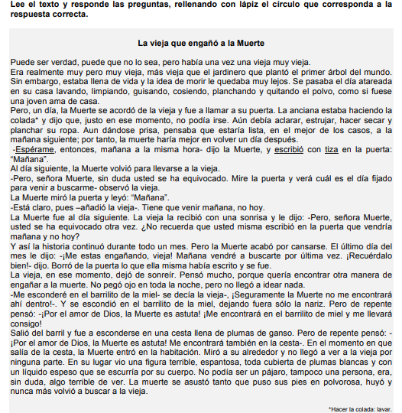

**16.- CIERRE: la cual la pegaran en su cuaderno.**

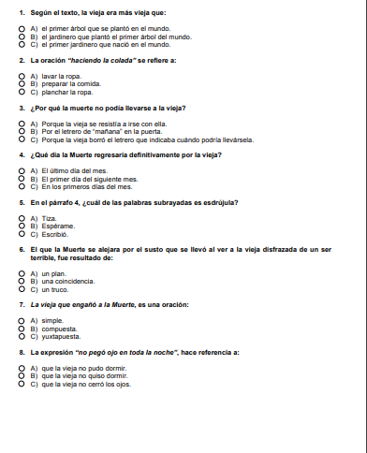

**Actividad y Tipo de organización: Individual () Equipo (x) Grupal (*)**

Por fila pasará a revisión para sello o firma de la profesora

**17.- EVALUACIÓN: Autoevaluación (*) Coevaluación () Heteroevaluación (*)**

**ACTITUDINAL:** Cumple con su asistencia y participación

**CONCEPTUAL:** Se entendieron los conceptos e ideas planteadas a los alumnos

**PROCEDIMENTAL:** Se llevó a cabo la información en manera adecuada y ordenada

**18.- TAREA;**

LIC.NOEMI HERNANDEZ MONTIEL LIC.ANA LILA HERNADEZ SANCHEZ

DIRECCION ACADEMICA



**PLAN DE CLASE/NOTA TÉCNICA**

**NIVEL: SECUNDARIA**

**FECHA: 14 de noviembre del 2024**

**1.- NOMBRE DEL PROFESOR: Noemi Hernández Montiel**

**GRADO: 2 GRUPO: “A”**

**2.- ASIGNATURA: español 2**

**3.- TRIMESTRE: 1**

**4.- SEMANA: 12**

**5.- TIEMPO: 40 minutos**

**6.- TEMA: Información confiable para el tríptico**

**7.- PROPÓSITOS: Reconocer la riqueza de la diversidad lingüística de México y del mundo**

**8.- CAMPO FORMATIVO:** (X) LENGUAJES. () SABERES Y PENSAMIENTO CIENTÍFICO. () ÉTICA, NATURALEZA Y SOCIEDAD. () DE LO HUMANO Y LO COMUNITARIO.

**9.- EJES ARTICULADORES:** () IGUALDAD DE GÉNERO. (x) INCLUSIÓN. () VIDA SALUDABLE. (X) PENSAMIENTO CRÍTICO (x) APROPIACIÓN DE LAS CULTURAS A TRÁVES DE LA LECTURA Y LA ESCRITURA. (x) INTERCULTURALIDAD CRÍTICA. () ARTES Y EXPERIENCIAS ESTÉTICAS.

**10.- CONTENIDOS: Mensajes para promover una vida saludable**

**11.-PDA: Elabora un mensaje impreso empelando imágenes**

**12.- RECURSOS: Notas técnicas.**

**, libros cuaderno**

**13.- MATERIALES:** Cuaderno, lápices, colores, plataforma, libros.

**14.- INICIO:** Se saludará a los alumnos y se les pasará lista.

**15.- DESARROLLO: los alumnos realizaran la actividad de repaso del tema antes visto en clase.**

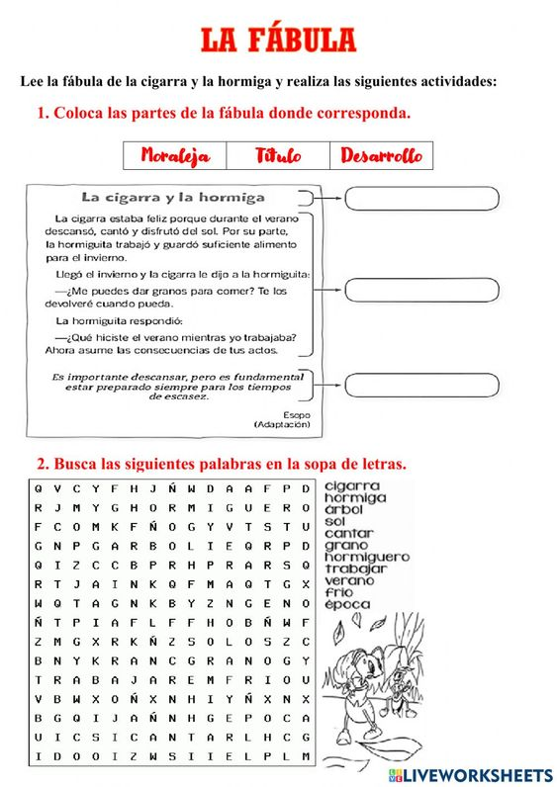

**16.- CIERRE: la cual la pegaran en su cuaderno.**

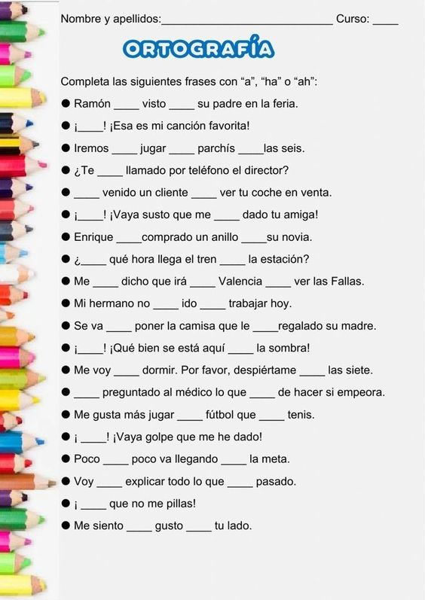

**Actividad y Tipo de organización: Individual () Equipo (x) Grupal (*)**

Por fila pasará a revisión para sello o firma de la profesora

**17.- EVALUACIÓN: Autoevaluación (*) Coevaluación () Heteroevaluación (*)**

**ACTITUDINAL:** Cumple con su asistencia y participación

**CONCEPTUAL:** Se entendieron los conceptos e ideas planteadas a los alumnos

**PROCEDIMENTAL:** Se llevó a cabo la información en manera adecuada y ordenada

**18.- TAREA;**